КАФЕДРА ТЕОРИИ И МЕТОДИКИ ПРОФЕССИОНАЛЬНОГО ОБРАЗОВАНИЯ
МОСКОВСКОГО ГОСУДАРСТВЕННОГО ОБЛАСТНОГО УНИВЕРСИТЕТА

ЗАЧЁТНАЯ РАБОТА

По итогам постоянно действующего семинара
«ИННОВАЦИИ В СОВРЕМЕННОЙ ТЕХНОЛОГИЧЕСКОЙ ПОДГОТОВКЕ УЧИТЕЛЯ В УСЛОВИЯХ ФГОС»

По теме:

«ТЕХНИКА ТОЧЕЧНОЙ РОСПИСИ POINT-TO-POINT»

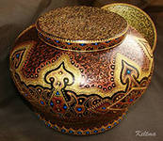
Выполнила: учитель технологии
МОУ СОШ №7
г. Жуковский Московской области
Шабуневич В.П

Москва
2013

Оглавление

- Введение……………………………………………………………3
- Точечная роспись контурами. Основы мастерства…………….4
- Описание, обзор материалов…………………………………….4
- Роспись свечей…………………………………………………….6
- Техника точечной росписи Point-to-Point………………………7
- Необходимые материалы и инструменты для техники Point-to-Point ………………………………………………………………..8
- Порядок создания росписи по технике Point-to-Point…………10
- Заключение…………………………………………………………17
- Литература…………………………………………………………18

Введение

Знакомство с техникой. Немного истории

Техника точечной росписи известна давно. Изначально ее использовали в чеканке. Потом же она стала называться капельной, потому что краску набирали в соломинки и наносили «накапывая» на рисунок. Такая техника характерна для Персии и Индии.
В залах Эрмитажа и Музея им. А.С. Пушкина в Москве, посвященных творчеству художников-импрессионистов, есть удивительные картины, написанные в технике пуантилизма. Если подойти к ним поближе и вглядеться в ткань живописи, то станет видно, что живописное полотно создано мелкими точечными мазками. Благодаря этому, создается впечатление, будто картины состоят из микроскопических мозаичных элементов, собранных в единое целое руками мастера. На основе этой техники художники-прикладники изобрели свою, которая называется point-to-point и замечательным образом используется для росписи различных декоративных предметов, глядя на которые, создается впечатление, что все они декорированы мелкими бусами или бисером
Возможно, первыми точечную роспись придумали австралийские аборигены, которые использовали эту технику для того, чтобы передать через поколения свое послание об их истории, укладе жизни, победах и поражениях. Для точечной росписи используют акриловые контуры, которыми обычно обводят рисунок, расписывая стекло или керамику. Точечная роспись контурами может быть использована для украшения стеклянной прозрачной посуды, бутылок, изделий из керамики, дерева и стекла, мебели, мелких декоративных предметов.
В настоящее время - это точечная роспись задающая на поверхности сложные многоцветные переливы и переплетения орнамента. Особенностью точечной росписи является значение размера точки, расстояние между ними, цветовые сочетания.
Изображения людей в одежде, украшенной таким точечным узором, можно увидеть в скульптурах, рельефах и фресках древних индуистских храмов.

Точечная роспись контурами. Основы мастерства

Техника росписи контурами не сложная, но требует терпения и аккуратности. Для ее освоения и получения необходимых навыков можно начать с росписи простых бокалов из прозрачного белого стекла. Для работы понадобятся: бокалы, контуры по стеклу (лучше фирмы Декора) разного цвета, рисунок для росписи, спирт или ацетон, ватные палочки и диски.
Рисунок вставляем внутрь бокала и закрепляем там так, чтобы он плотно прилегал к стеклу. Поверхность бокала обезжириваем ацетоном или спиртом. Осторожно выдавливая контур из тюбика, наносим рисунок точками разного цвета. На широких утолщенных линиях рисуем более крупные точки, на совсем тоненьких – более мелкие. Носик тюбика регулярно протираем ватным диском, снимая лишний контур. Места узора, которые оказались неровными или смазанными, можно исправить, дав контуру подсохнуть, а затем счистив неровные точки ножом или бритвой и нанеся их заново. Проведя все линии контуром одного цвета, переходим к другому цвету. Так, наносим весь рисунок. Даем ему просохнуть не менее суток. Затем готовые изделия ставим в духовой шкаф для запекания при температуре 150 – 170 градусов не более. Через 30-40 минут духовку выключаем, когда она остынет, бокалы вынимаем. Работа закончена. Запекание закрепляет контурный рисунок и позволяет использовать бокалы по назначению. Их смело можно мыть, наливать в них жидкость и т.д.
Точечная роспись контурами может украсить изделия из дерева. Техника нанесения узора такая же. Эскиз рисунка наносится на деревянную поверхность с помощью мягкого карандаша или гелиевой ручки. Готовая роспись контурами на деревянных изделиях покрывается защитным слоем акрилового лака, чтобы предохранить ее от механических повреждений. Еще одной замечательной основой для росписи контурами могут быть обычные восковые свечи, которые будут неповторимым украшением праздничного стола или интерьера.

Описание, обзор материалов

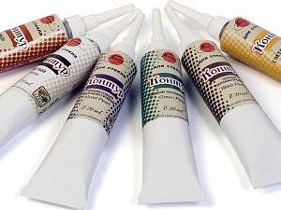
Для работы в этой технике используются контуры, которые подбираются в соответствии с тем, на каком материале будет выполняться работа (по стеклу, керамике, ткани)

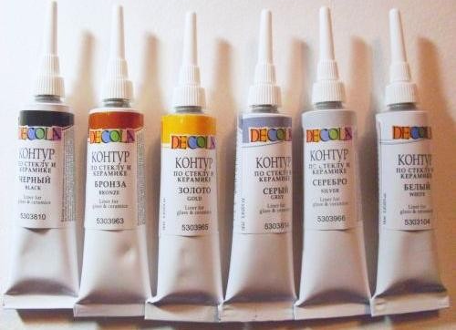

Удобно работать контурами, у которых для росписи длинный тонкий носик. Им весьма удобно наносить точки самого разного размера и не нужно искать или придумывать какие-нибудь приспособления, за исключением, конечно, больших точек.

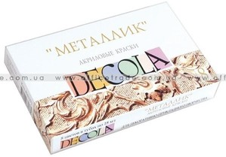

Вместе с контурами используются акриловые краски в тубах или баночках с разными эффектами: металлик, перламутр и т.д.

Это наиболее доступные и удобные материалы.

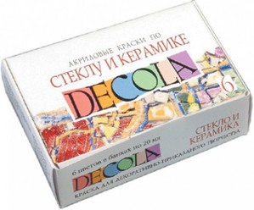

Цветовая гамма подбирается соответственно цветовой гамме выполняемой работы.

Роспись свечей

Точечная роспись контурами на свечах может быть тематической, посвященной какой-то знаменательной дате: дню рождения, свадьбе, юбилею и т.д. Для нанесения рисунка используют специальный контур на основе воска (например, фирмы Кройль (Германия)). Сначала на свечу гелиевой ручкой наносят контуры будущей росписи. Затем по этим контурам точечным узором наносят цветной контур, выдавливая краску из тубы. Для получения более мелких точек и более тонкого узора используют металлический наконечник, который можно сделать самим из алюминия. Точка за точкой, заполняют весь рисунок. Дают работе просохнуть. Восковой контур сохнет достаточно быстро. Рисунок на свече будет плавиться вместе с ней.
Точечная роспись контурами – требует достаточно большого напряжения, внимания и аккуратности. Но результат, который получится по окончании работы, будет удивительным. Эта техника завораживает своей необычностью, изяществом и оригинальностью.

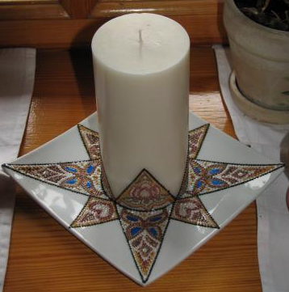

Техника точечной росписи Point-to-Point

Point-to-point какая-то совершенно уникальная техника, позволяющая мгновенно из любого предмета сотворить шедевр - достойный и изысканный.

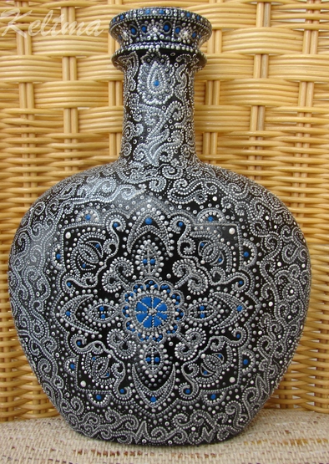
Техника point-to-point выглядит как вышивка или чеканка по металлу. Декорировать этой техникой можно практически любые предметы – зеркала, фоторамки, шкатулки, разделочные доски, записные книжки, столы, стулья и любые поверхности, на которые хватит вашего «ангельского» терпения. Техника пойнт-ту-пойнт поразительно красива, но вы легко можете ее освоить. Вооружиться нужно только терпением, необходимыми материалами и инструментами. Все остальное придет с опытом.
Тут я не выдержала - дополнила статью фотографией работ Натальи Воробевой - Keltma - гуру точечной росписи:)

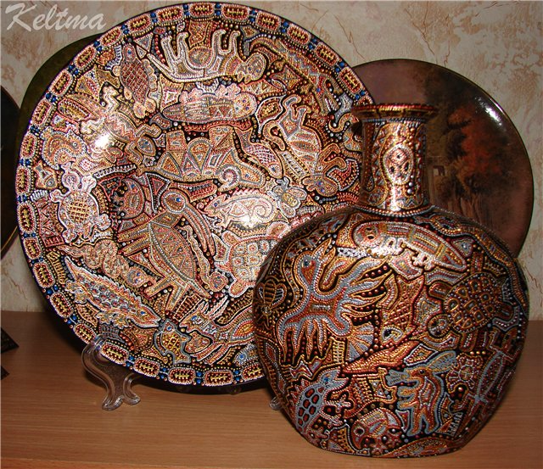

Необходимые материалы и инструменты для техники point-to-point:

1. Акриловые контуры. Они должны быть безупречного качества. Я предпочитаю контуры фирмы «Марабу». У них удобная туба, идеальная густота краски, однородная консистенция. Кроме этого, туба имеет съемный носик. Это значит, что когда краска закончится, можно залить новую порцию и продолжать работать. Для начала покупайте один или два тюбика акриловою краски. Когда хорошо освоите технику, покупайте цвета для конкретной росписи. Кроме этого, краску можно тонировать.

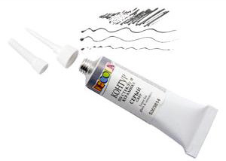

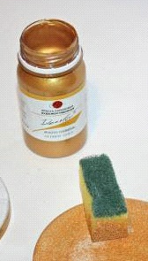

2. Металлические насадки для контуров. Они позволяют сделать маленькую и аккуратную точечку. Можно добиться ювелирной изысканности. Металлические наконечники бывают диаметром 3, 5, 8 мм, что позволит придать работе профессиональный вид. Но за насадками нужно тщательно ухаживать, чтоб в сопелке не засохла краска. Надо промывать, прочищать насадки. Хранить их нужно вымытыми и высушенными или в банке со спиртом.
3. Акриловая краска. Чтобы не истратить состояние на контуры, каждый художник-декоратор ищет выход. Выход находят чаще всего в строительном магазине. Их можно закачивать в тюбики с помощью медицинского одноразового шприца. Разводить их лучше не водой, а спиртом, тогда консистенция будет однородной, и увеличится прочность. Цветные краски лучше конечно художественные. Глянцевая краска «Декола» меня ни разу не подвела. Беру не специализированную краску, а «для любых поверхностей».
4. Спирт, ватные палочки, влажные салфетки. Все перечисленное используем для смывания разных огрехов и ошибок.
После сбора всех необходимых материалов можно приступать к созданию росписи в технике point-to-point. Тренироваться можно на какой угодно ровной твердой поверхности. Попробуйте на обложке старого блокнота (дермантин) или коробочке для диска. Сначала лучше тренировать технику росписи point-to-point не на пестрых поверхностях, а окрашенных в один цвет.

Порядок создания росписи по технике Point-to-Point:

1. Обезжириваем поверхность спиртом, она высохнет за минуту.
2. Снимаем крышку с контура, поворачиваем носиком вниз, чтоб краска подтекла к выходу, легонько сжимаем тюбик и пробуем поставить точку.
3. Чтобы получилась точечка, а не клякса, нужно правильно оторвать-поднять контур от поверхности. Это нужно сделать как бы отрывисто, контур при этом держим вертикально.
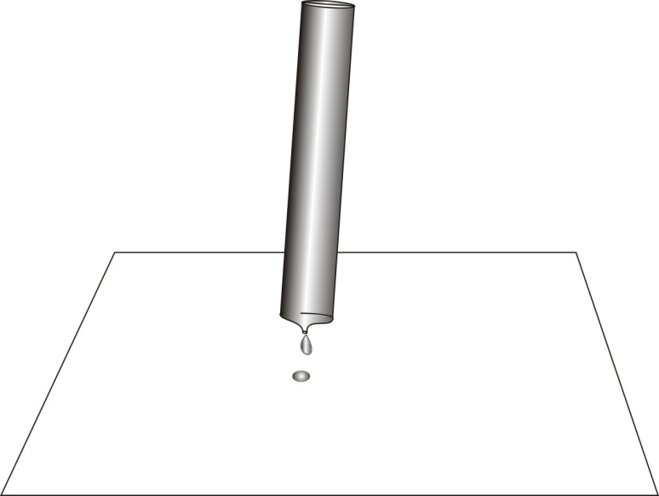

4. Получилось? Ставим рядом другую точку. Нам нужно добиться равномерного между точками расстояния. Тогда работа будет выглядеть профессионально. Руке нужно задать ритм. Опускаем – ставим точку – отрываем – отступаем – снова опускаем.
5. Выводим цепочку из точечек. Точки будут одинаковые, если надавливать равномерно. Чем сильнее давим на тюбик, тем крупнее точка. Чем слабее, тем точечка меньше.

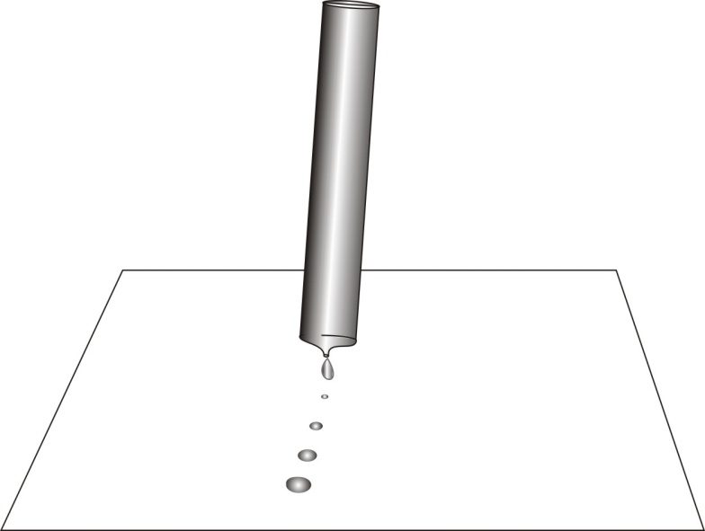

6. Неудачные точки убираем ватной палочкой, смоченной в спирте. Каждое касание – чистой палочкой.
7. Когда цепочка близка к совершенству, пробуем сделать круг, волнистую линию.
8. Следующий навык росписи в технике point-to-point – нарисовать цепочку из постепенно увеличивающихся и постепенно уменьшающихся точек. У вас наверняка получается все быстрее и быстрее.

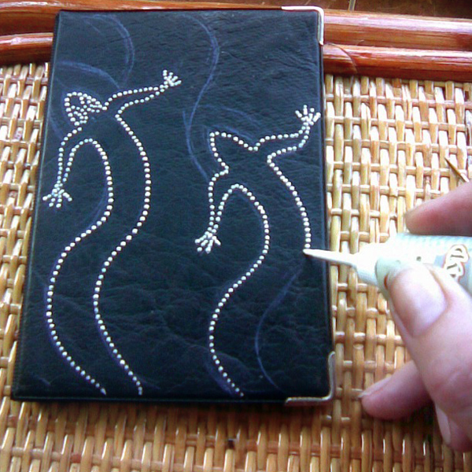

9. Теперь учимся делать фигуру. Пусть это будет ажурный круг. Рисуем круг из одинаковых крупных точечек. В центре ставим такую же точку. И от крайней точки к центральной делаем уменьшающуюся цепочку. Должно получиться так, как на рисунке.

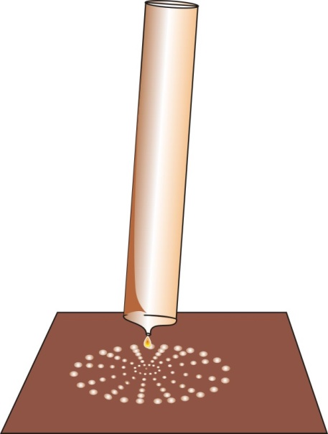
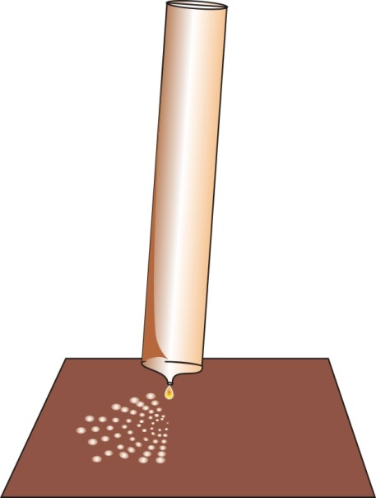

10. Следующая фигура – веер. Делаем дугу из крупных точечек и из каждой точки делаем цепочку, уменьшающуюся к центру. Линии не обязательно должны быть ровными. Должно красиво смотреться все вместе. А точки не должны слипаться.

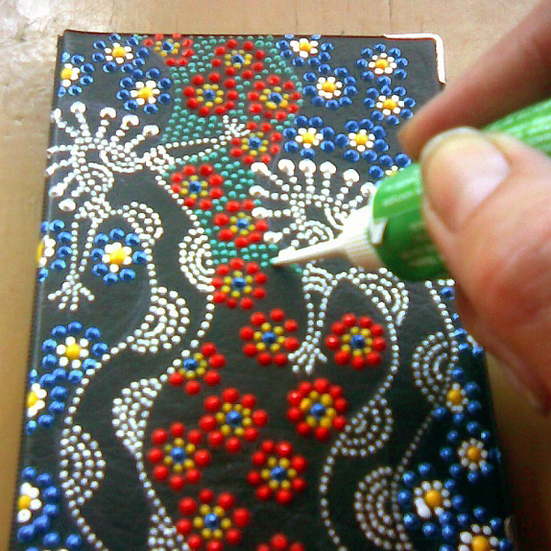
11. Теперь пробуем рисовать спиральку, треугольник, листик, индийский огурец. Все делаем одинаковыми точками. Затем смотрим и выделяем одну или несколько точек , сделав ее покрупнее.

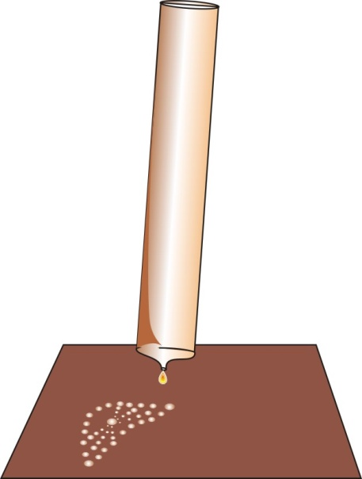

12. Придумываем свои авторские узоры, и выполняем их в технике пойнт-ту-пойнт.

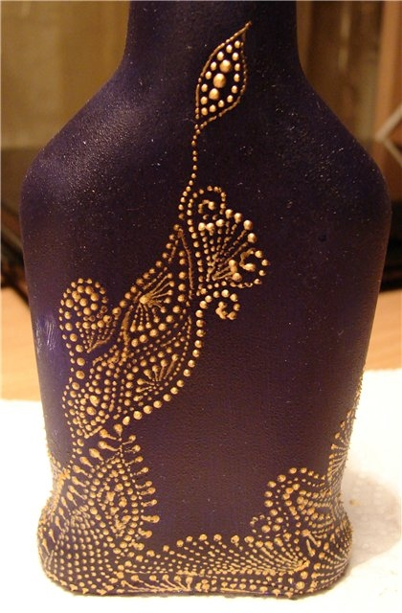
13. Когда основные мотивы освоены, можно приступать к росписи. Рисуем одну фигурку, наращиваем на нее другую, третью. Обводим все каймой из точечек. Отступаем, даем вторую сложную фигуру, которая тоже состоит из простых, и ее тоже окаймляем.

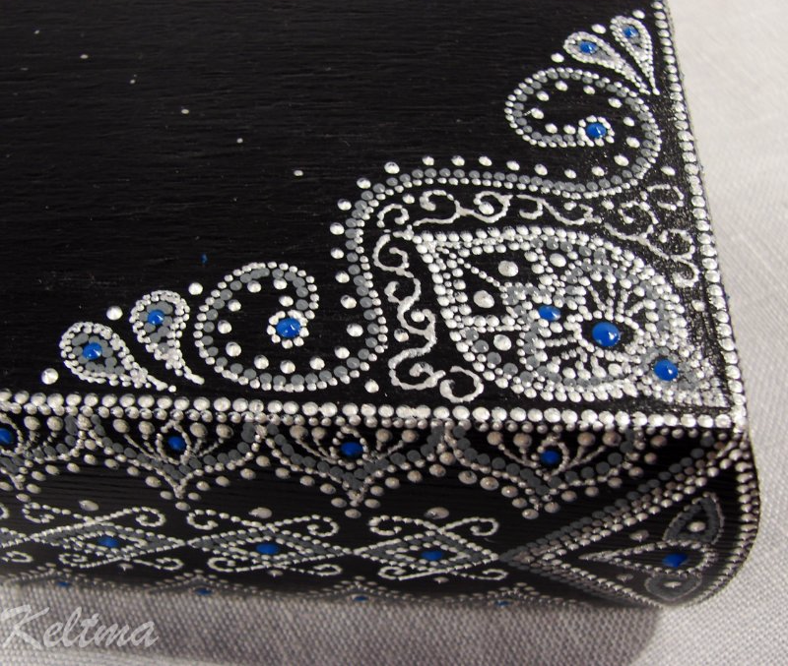

14. Обязательно должна быть видна четкая граница между фигурками. Сплошной массив не произведет впечатления.

15. Когда освоите роспись в одном цвете, можно пробовать создать цветную роспись point-to-point. Но я всегда расписываю одним контуром, а цвет ставлю уже поверху. Вы будете работать, как вам удобнее.
16. Можно идти и от обратного – обрисовать сложные контуры, и уже потом заполнять их внутри узорами. Так легче будет сделать красивые промежутки. Но труднее распределить точки внутри. Такой способ росписи требует навыка.

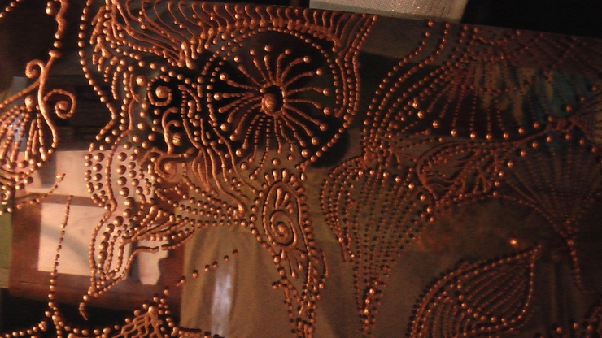

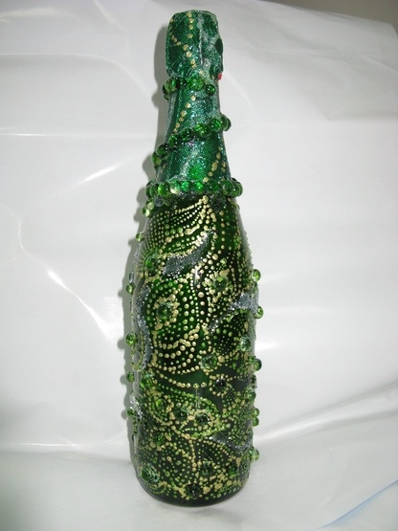
17. Работайте аккуратно, чтоб рукой не размазать уже нарисованную созданyю роспись, необходимо дать высохнуть как минимум сутки. Потом акрил становится прочным и устойчивым.
18. Готовую, хорошо высохшую работу в технике point-to-point можно закрепить лаком, особенно, если она будет подвергаться механическим воздействиям. Для этого хорошо подойдет автомобильный лак, например, «Престо» в спрее. Как показала практика, это очень качественный лак, и хватает надолго или акриловый.

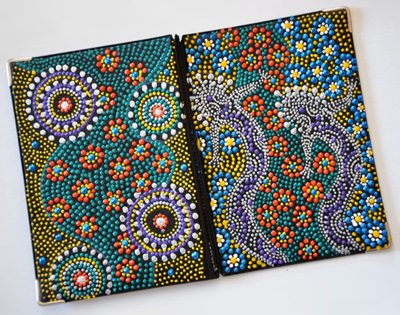

Заключение.

Вывод: Сейчас техника точечной росписи вновь на пике популярности. Эта техника позволяет декорировать одежду, обувь, предметы интерьера и даже писать иконы. Получается очень красиво.

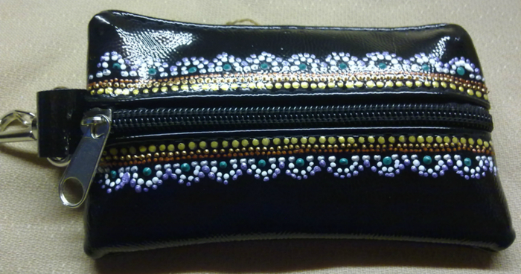

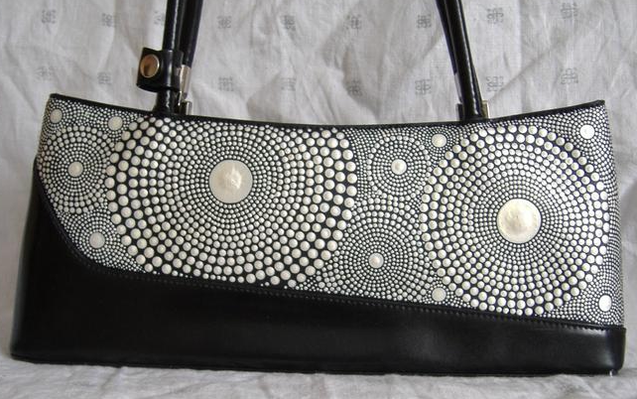

Литература

. Наталия Воробьёва Точечная росписью Хоботенко 202ст.2011
. Публикация для любителей деку пажа и росписи. 300ст. 2011.
. Книга с большим количеством шаблонов и узоров 300ст. 2011.
.Точечная роспись и трафареты 120стю 2010.
.Техника точечной росписи Point-http://www.liveintemоt, ru /use
.Роспись контурами. Мастер класс для начинающих. Страна
мастеров.105ст. 2010.

